附件2
上海虹桥宾馆地图
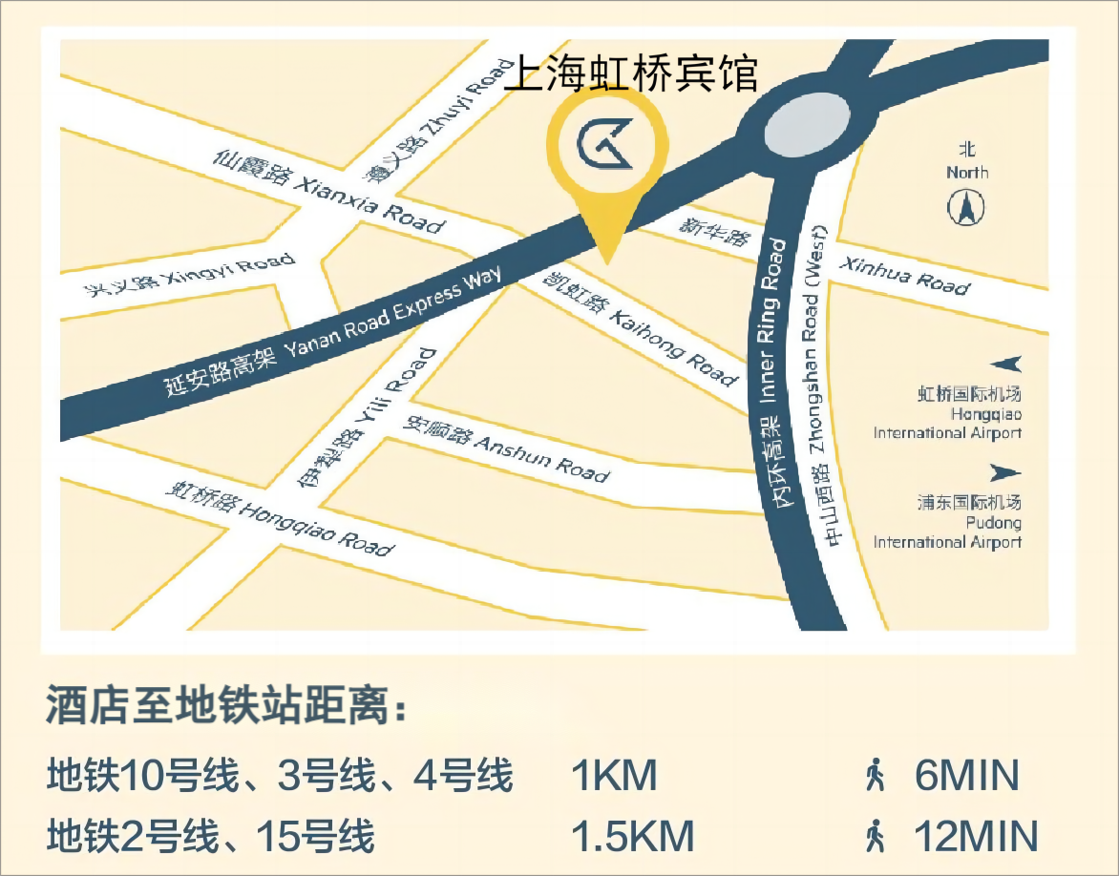
中国知识产权研究会综合部
2024年4月25日印发

